
МАУК «ЦБС Дивеевского муниципального округа»
Центральная детская библиотека

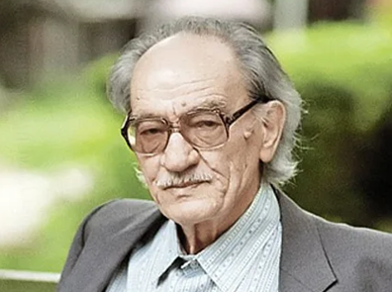

Добрые уроки грустной истории
(К 120-летию со дня рождения
Гавриила Николаевича Троепольского)

Гавриил Николаевич Троепольский (1905-1995) - русский писатель, публицист, драматург и сценарист, лауреат государственной премии СССР и автор более сотен книг. Троепольский
Г. Н. - автор более сотни произведений, однако всемирную известность ему принесла повесть «Белый Бим Чёрное ухо» (1971). Книга переведена на множество языков мира, экранизирована и удостоена широкого общественного признания - главному герою, псу Биму, установлен памятник.
12+
Дивеево
2025
МАУК «ЦБС Дивеевского муниципального округа»
Центральная детская библиотека

Добрые уроки грустной истории
(К 120-летию со дня рождения
Гавриила Николаевича Троепольского)

Гавриил Николаевич Троепольский (1905-1995) - русский писатель, публицист, драматург и сценарист, лауреат государственной премии СССР и автор более сотен книг. Троепольский
Г. Н. - автор более сотни произведений, однако всемирную известность ему принесла повесть «Белый Бим Чёрное ухо» (1971). Книга переведена на множество языков мира, экранизирована и удостоена широкого общественного признания - главному герою, псу Биму, установлен памятник.
12+
Дивеево
2025
МАУК «ЦБС Дивеевского муниципального округа»
Центральная детская библиотека

Добрые уроки грустной истории
(К 120-летию со дня рождения
Гавриила Николаевича Троепольского)

Гавриил Николаевич Троепольский (1905-1995) - русский писатель, публицист, драматург и сценарист, лауреат государственной премии СССР и автор более сотен книг. Троепольский
Г. Н. - автор более сотни произведений, однако всемирную известность ему принесла повесть «Белый Бим Чёрное ухо» (1971). Книга переведена на множество языков мира, экранизирована и удостоена широкого общественного признания - главному герою, псу Биму, установлен памятник.
12+
Дивеево
2025
«Белый Бим Чёрное ухо» — трогательная и глубокая повесть о судьбе собаки, потерявшей любимого хозяина. Через историю Бима автор раскрывает тему преданности и верности, проблему отношения человека к «братьям меньшим», контраст человеческих характеров: от низости и подлости до благородства и сострадания. Книга заставляет задуматься о ценности человечности, пробуждает в читателе доброту и способность к сопереживанию. Берите книгу в руки, и персонажи повести надолго останутся в памяти, потому что затрагивают сокровенные струны души - тоску по искренней привязанности и бескорыстной любви.

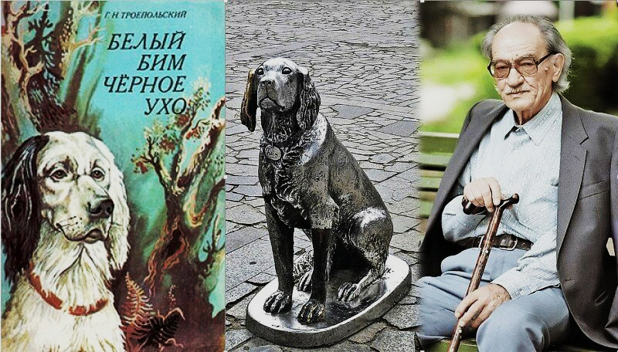

Используемые источники:
https://arhlib.ru/2025/11/151415/

«Белый Бим Чёрное ухо» — трогательная и глубокая повесть о судьбе собаки, потерявшей любимого хозяина. Через историю Бима автор раскрывает тему преданности и верности, проблему отношения человека к «братьям меньшим», контраст человеческих характеров: от низости и подлости до благородства и сострадания. Книга заставляет задуматься о ценности человечности, пробуждает в читателе доброту и способность к сопереживанию. Берите книгу в руки, и персонажи повести надолго останутся в памяти, потому что затрагивают сокровенные струны души - тоску по искренней привязанности и бескорыстной любви.

Используемые источники:
https://arhlib.ru/2025/11/151415/

«Белый Бим Чёрное ухо» — трогательная и глубокая повесть о судьбе собаки, потерявшей любимого хозяина. Через историю Бима автор раскрывает тему преданности и верности, проблему отношения человека к «братьям меньшим», контраст человеческих характеров: от низости и подлости до благородства и сострадания. Книга заставляет задуматься о ценности человечности, пробуждает в читателе доброту и способность к сопереживанию. Берите книгу в руки, и персонажи повести надолго останутся в памяти, потому что затрагивают сокровенные струны души - тоску по искренней привязанности и бескорыстной любви.

Используемые источники:
https://arhlib.ru/2025/11/151415/

